# FACULTAD DE INGENIERIA



# MECANICA Y ELECTRICA

*Ingeniero Mecanico Electrico*

**Matricula**: 1912527

**Materia**:**___Programación Visual___**

**Nombre**: Gabriel Eduardo Morales Balderas

Indice

|  |  |
| --- | --- |
| Indice ........................................................ | 2 |
| Objetivo .................................................... | 3 |
| Introducción .............................................. | 3 |
| Desarrollo ................................................. | 4 |
| Conclusión ............................................... | 9 |
| Enlace ...................................................... | 9 |

Objetivo

Identificar los componentes del entorno de trabajo de VisualBasic mediante sus características para interactuar con los componentes de una aplicación.

Construir una apliacion simple a traves de la metodologia de la programacion orientada a objetos de manera eficiente.

Introducción

Esta actividad está enfocada al uso de visual studio y visual basic para la creación de 5 programas basicos para la resolucion de problemas indicados y predefinidos, visual studio siendo un entorno de desarrollo integrado para la creación de aplicaciones graficas en distintos entornos y lenguajes, predominantemente en windows; Visual studio aplica el uso de ‘drag and drop’ para la creacion y diseño de la parte grafica de las aplicaciones y su acomodo en el espacio de la pantalla, usando elementos como barras de progreso, botones, letreros, cuadros de texto, listas, etc. Para las distintas funcionalidades que se pueden aplicar en una aplicacion, dando la flexibilidad de ajustar sus funciones, diseño, fuente, colores e incluso propiedades mas internas con el uso de simples botones en el IDE, añadido a la funcionalidad que uno escriba detras de cada elementos del programa dentro de la sección de codigo de este mismo; La sección de programacion de Visual Studio admite una pequeña selección de lenguajes de programacion como C# Y C++, sin embargo, para esta actividad se hizo uso de Visual Basic, un programa mas enfocado a la creacion de aplicaciones graficas en visual studio mediante codigo especializado para funciones graficas dentro de este y menos sintaxis necesaria para escribir una funcion en forma de simbolos, cambiandolo por palabras clave, de forma que gente principiante en visual basic e inclusive en general a la programación les sea mas facil el leer y escribir codigo para los programas que necesiten.

En esta actividad se hizo uso de Visual Basic en Visual Studio para la creación de 5 programas simples( y una apliacion de nexo entre ellos), con los siguientes problemas a resolver:

* Un programa que determine el resultado en “aprobado” y “no aprobado” dependiendo de la calificación, siendo la calificacion aprbatoria 80, mostrando el resultado en un label.
* Un programa que determine si el numero ingresado es un primo o no, mostrando el resultado en un MessageBox.
* Un programa que determina el dia de la semana dependiendo del numero que se ingrese, siendo 1 Lunes, 2 Martes, etc.
* Un programa que imprima los numeros del 10 al 1 usando un bucle While.
* Un programa que imprima la tabla de multiplicacion de un numero ingresado.

Desarrollo

Form Nexo

Antes de empezar con la descripcion del programa, describire un extra añadido a la hora de correr el programa, en la forma de un form que al dar click a cada actividad del examen, lo abra directamente.

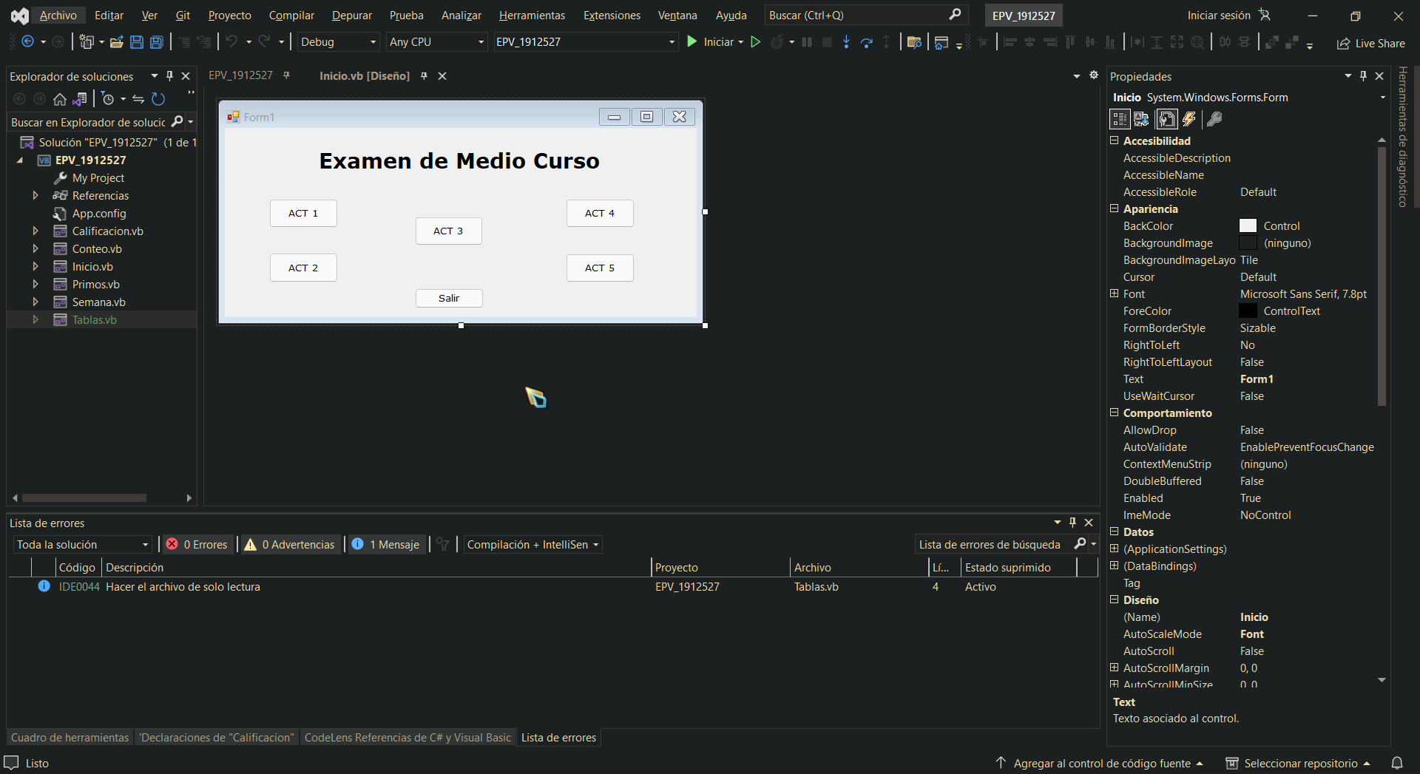

Relativamente sencilla, la aplicación Son 5 botones con la indicación de cada uno para abrir un nuevo objeto que llame al form indicado y moviendo su enfoque a este, ademas de incluir en cada form un boton de “Salir” dando la indicación ‘Close()’ para cerrar el form activo.

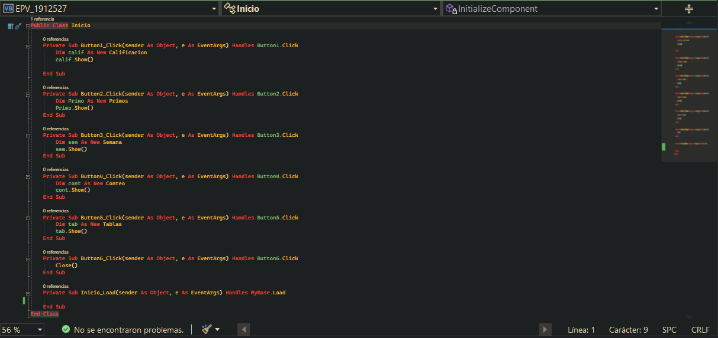

Form de calificacion

Para este form se añadio una TextBox, labels y Botones, en los cuales se utiliza la TextBox para ingresar un numero y se presiona del boton para mandar una señal que calcule si el numero es mayor o igual a 80, o si es menor a este, en caso de ser mayor, se mostrara un label que indique que el alumno aprobó, en caso contrario, se colocara uno que indique el el estudiante reprobó.

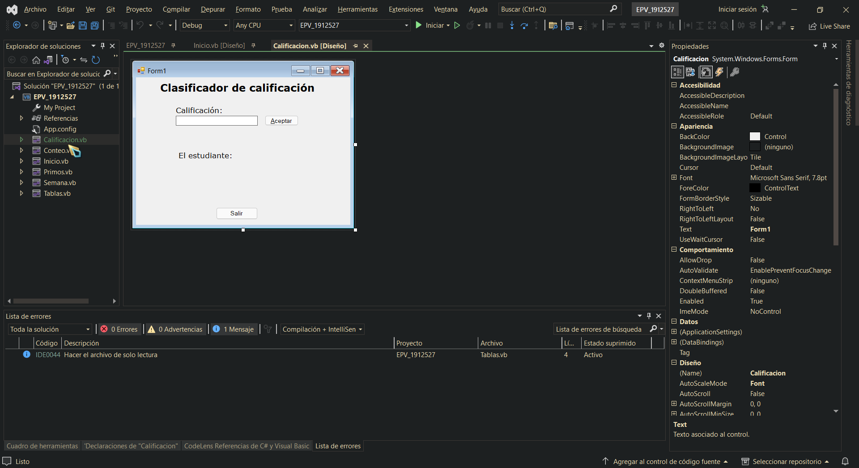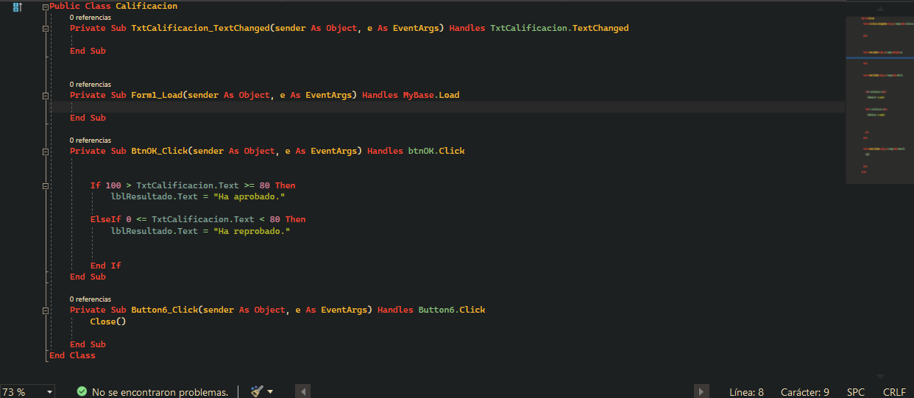

Form de numeros primos

Este form es sencillo, con un label, boton y TextBox, al ingresar un numero al textbox y dar click al boton, el programa ejecutara una operacion matematica que indica si el numero es divisible entre algo mas que si mismo o 1, luego abrirá una MessageBox que indicara si el numero es primo o no.

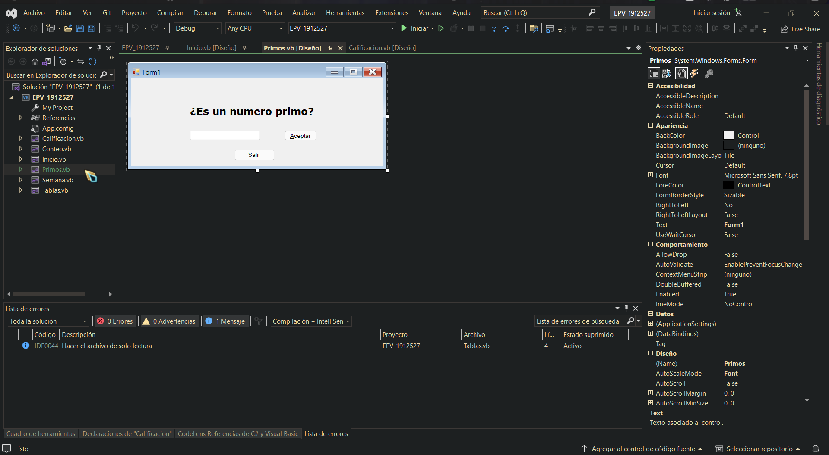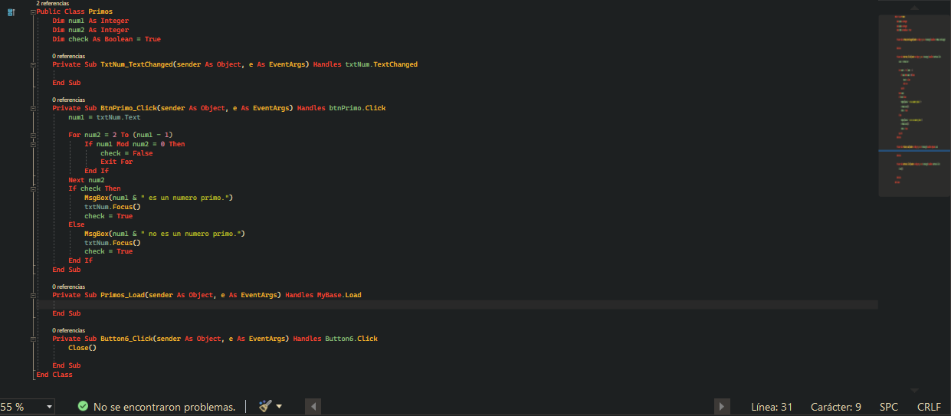

## Form de Conteo

Para este form se insertó un Botón y un par de labels, de forma que un label muerte el numero 10, y, al dar click a boton, se ejecute un codigo que empiece una cuenta regresiva desde el 10 hasta el 0, cerrandose el programa un par de segundos despues de que esta finalice; Se añadió una espera entre cada tick, de forma que sea mas facil ver el cambio de los numeros.

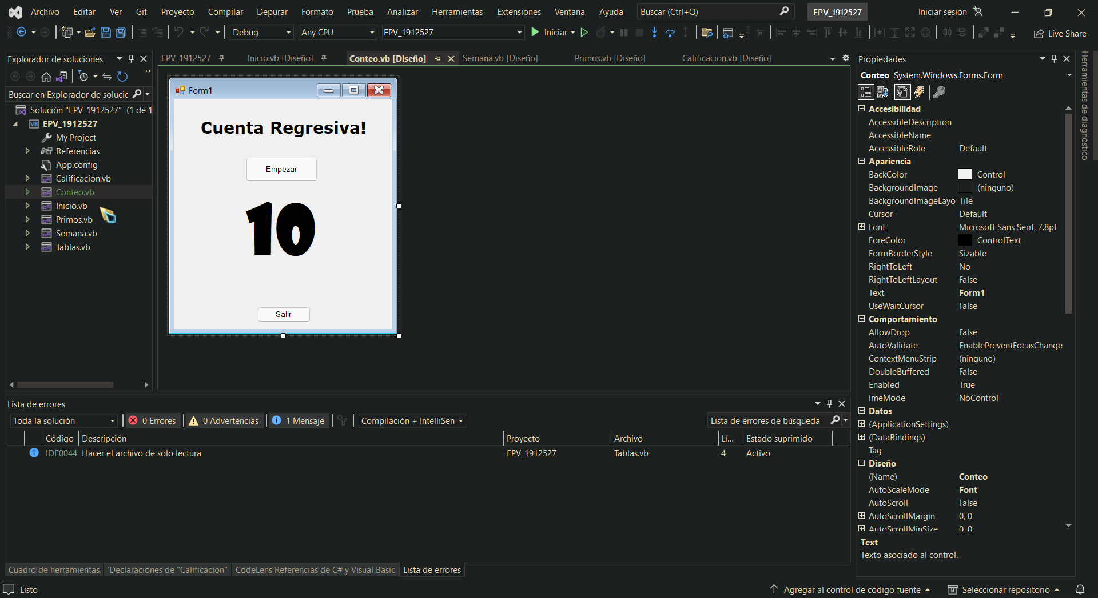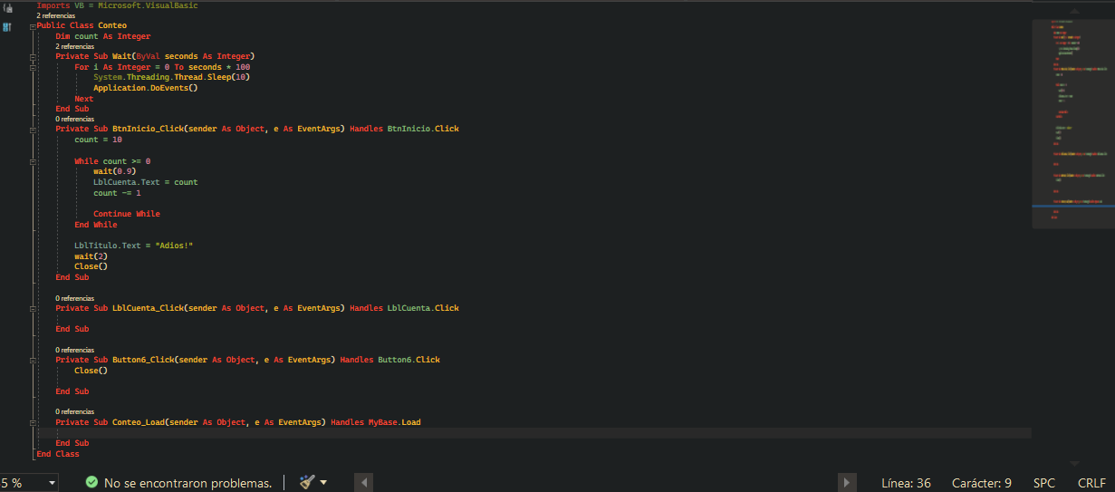

Form de tablas de multiplicar

En este form se aplicaron tres labels, con uno indicandose que el tamaño sea manejado de forma manual y con un marco delgado, asi como un boton, y un TextBox; Al dar click al botón despues de ingresar un numero se mostrara la secuencia de numeros correspondiente a la tabla de multiplicar del 1 al 10 de dicho numero.

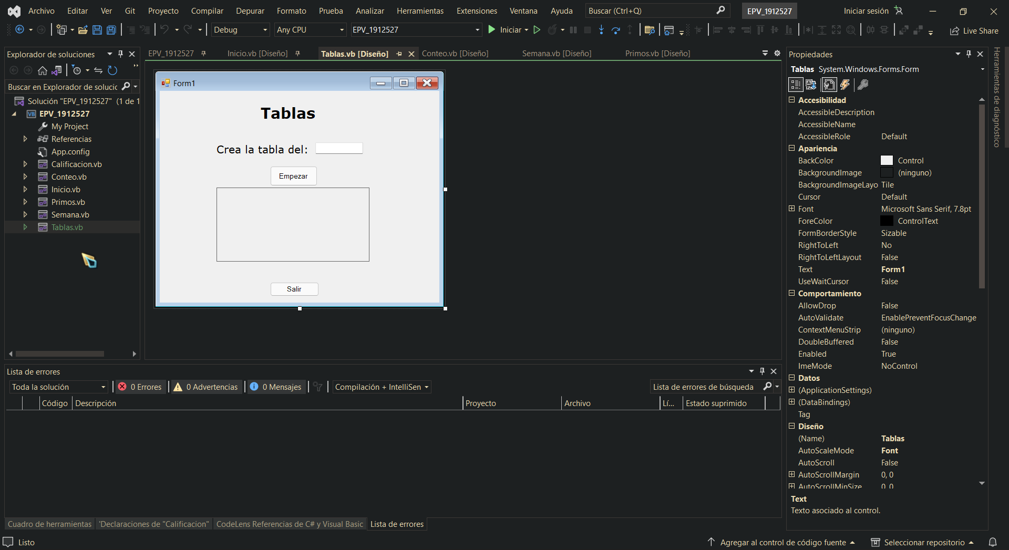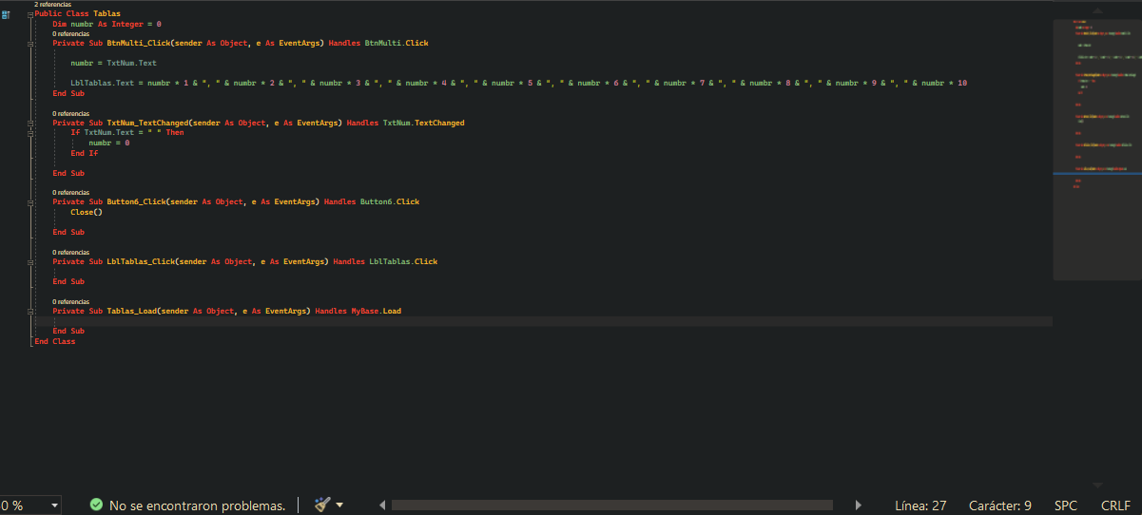

Conclusión

Para concluir la actividad, Visual Basic es un lenguaje de programacion especializado en aplicaciones grafias y resolucion de problemas de forma relativamente intuitiva, especialmente dentro de visual studio, el cual tiene implementadas diversas herramientas que permiten el uso de este lenguaje de forma aun mas sencilla, y el manejo de sus elementos graficos y de referencia un proceso mucho mas veloz y sin esfuerzo; Esto sin embargo no implica que no haya problemas, especificamente los relacionados con el mismo proceso de escribir el codigo y compilar en busca de errores, sin emabrgo, estos son problemas que son facilmente solucionados con un buen conocimiento de la sintaxis, identificacion de errores o una simple busqueda en internet acerca de este problema, haciendo de la programacion y escritura de codigo como este algo realtivamente sencillo para el principiante y sin esfuerzo para el profesional.

Cada programa viene en su propia ventana definida de forma grafica, sin necesidad de establecer los parametros de forma manual a base de codigo como en otros lenguajes tales como java o python, creando estos dentro del entorno de desarrollo, configurandolos y modificandolos de forma grafica, dejando que el mismo entorno se encargue del trabajo interno. Dichas ventanas se pueden vincular, modificar dimensiones, colores, contenido y diversas mas opciones que hacen de esto algo sin limites, tomando en cuenta por supuesto, que se tenga una idea de qué y como hacerlo.

En conclusión, Visual Studio es un IDE con mucho potencial para educar a nuevos programadores, y para dar a profesionales las herramientas para crear aplicaciones graficas de forma sencilla, veloz y sin mucho esfuerzo, haciendo de este uno de los editores mas populares, especialmente en windows.

Enlace del proyecto

[Carpeta de archivo](https://mega.nz/folder/9fg3jCJZ#C6Jp88nyiM_2X0KFSJW2XA):

<https://mega.nz/folder/9fg3jCJZ#C6Jp88nyiM_2X0KFSJW2XA>